

Portfolio
Zone généraliste 6
Caméra avec tracking
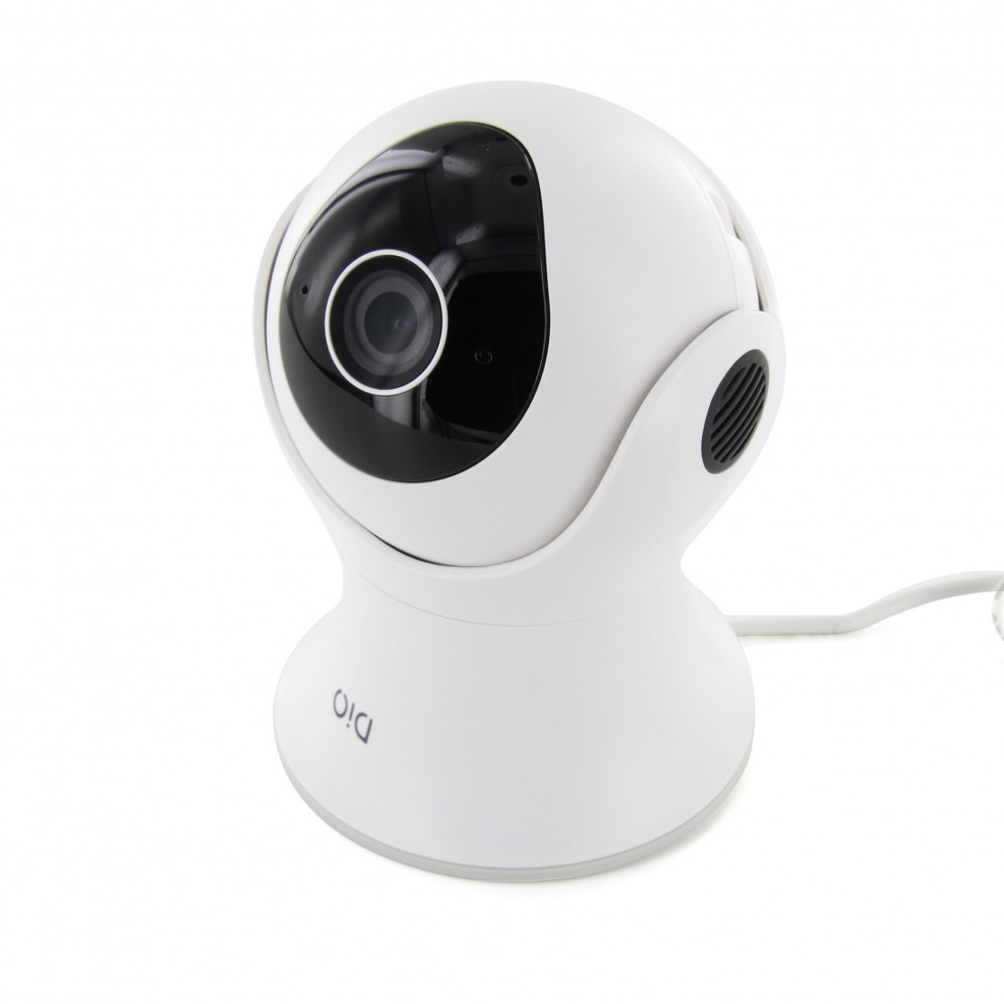

Fildier Romain Vermeulen Mathys
Turpin Antoine Fromage Louis
Bertucat Antoine


Parti Conception Mécanique

Sommaire
1/ Positionnement des micros
2/ développement d’un support spécifique

1/ Positionnement des micros
Problème
Micros non stables lors de l’enregistrement, possibilité d’erreur
Inspiration
Création d’un support qui permettra de rendre statique la position des micros
Solution
Modélisation d’un support de bras avec rail pour bloquer la position des micros :
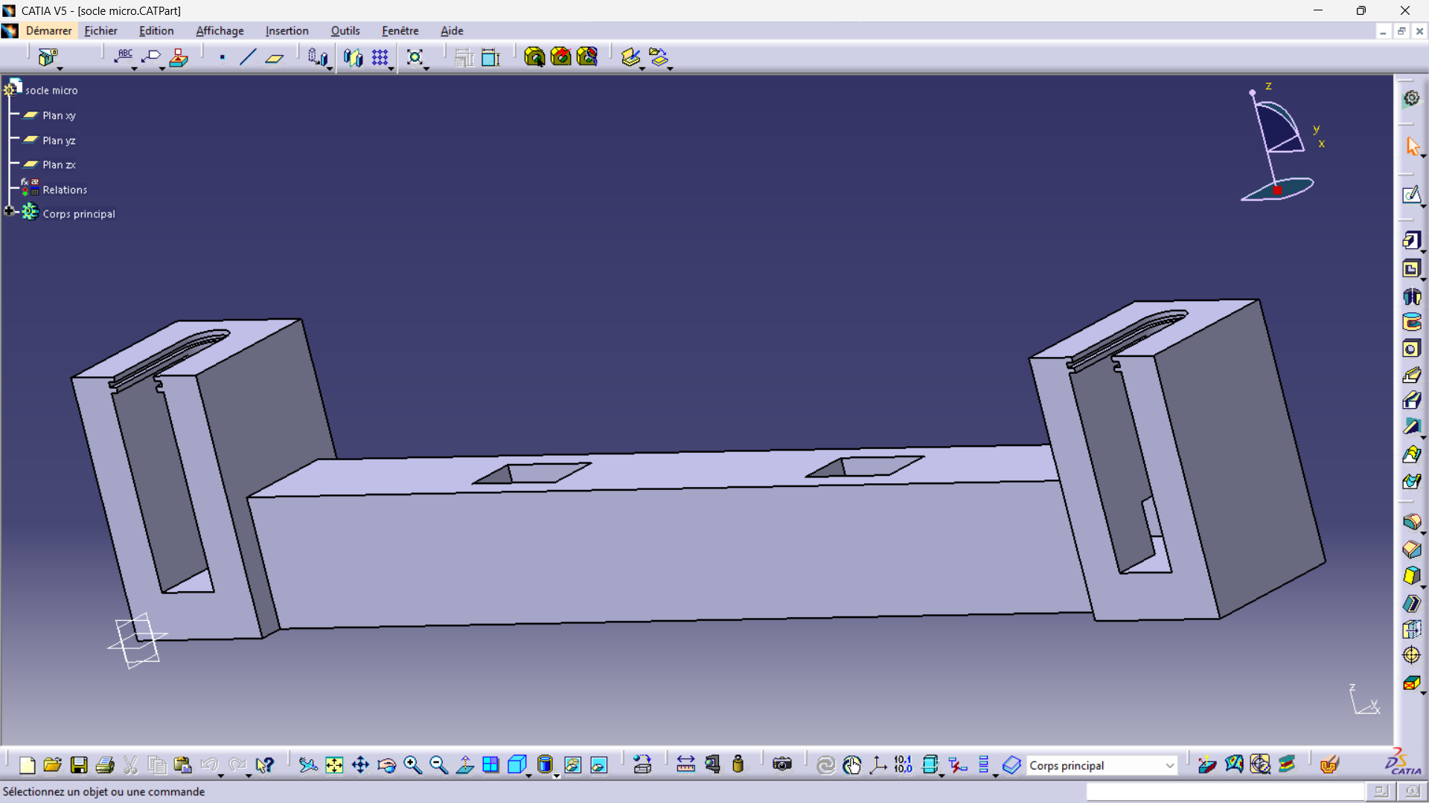
Figure 1 modèle Catia socle micros :

Détails

Figure 2 modèle final socle micros:

2/ Développement d’un support spécifique
Problème
Inspiration
Solution
Détails



Prototypage des algorithmes

Sommaire
1/ Voice Activity Detection
2/ Direction of Arrival

1/ Voice Activity Detection
Problème
Inspiration
Solution
Détails

2/ Direction of Arrival
Problème
Inspiration
Solution
Détails

